Вывод символов через Debug.
Учебно-тренировочная работа.
Вывод символа A. Подготовка значений.
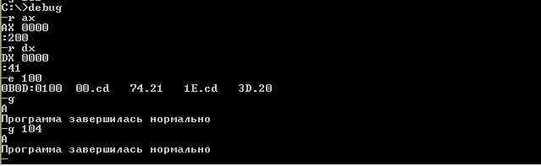
Просмотр команд.
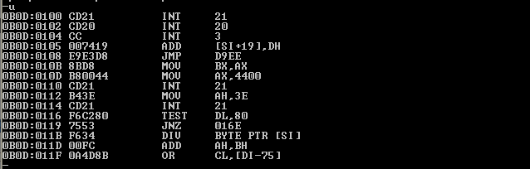
Ассемблирование команд.
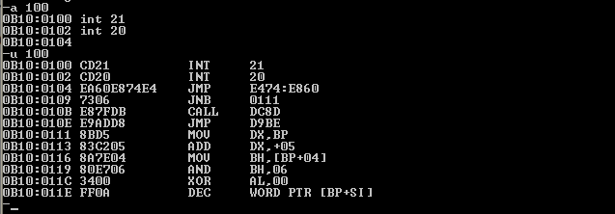
Пересылка данных между регистрами.
Пересылка байтов.
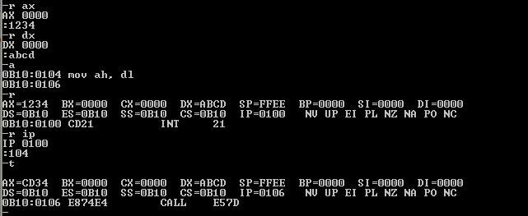
Пересылка слов.
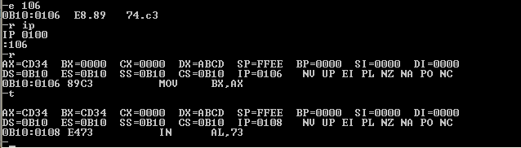
Запись значения в регистр, не используя другой регистр.
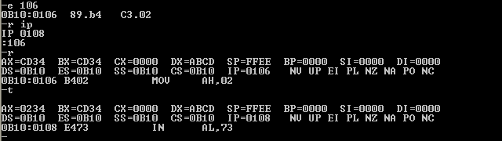
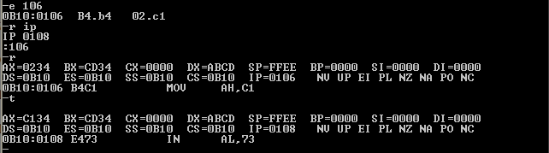
Написание программы по выводу символа.
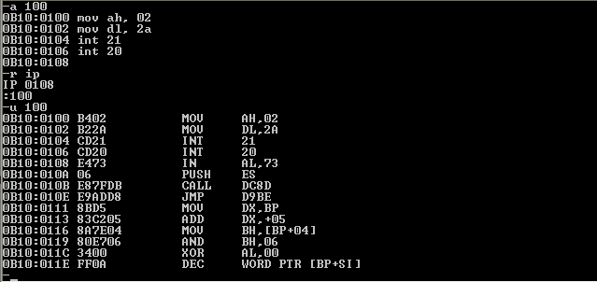
Создание файла с программой.
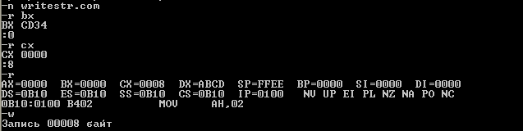
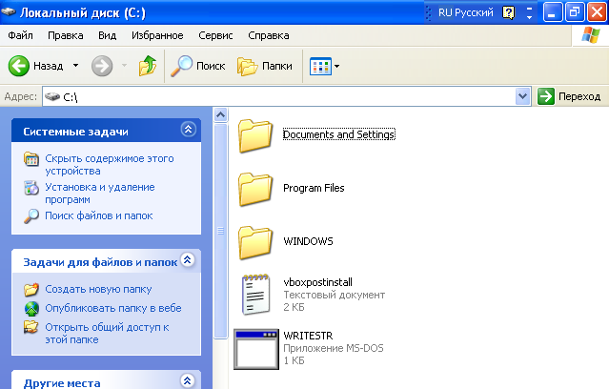
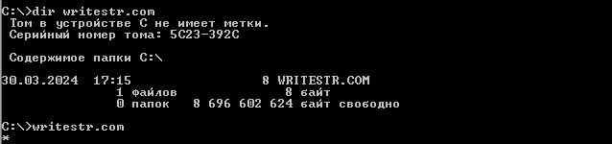
Написание программы по выводу строки.
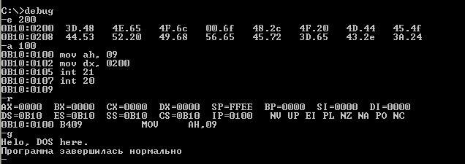
Сохранение программы.
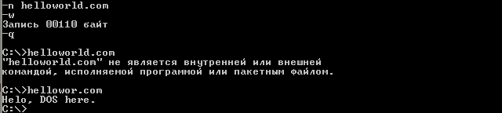

Лабораторная работа 3.
Вывод имени и фамилии русскими и английскими буквами из DOS.
Строка имени и фамилии русскими буквами в шестнадцатеричном коде:
Красников Даниил \n \r
8A E0 A0 E1 AD A8 AA AE A2 20 84 A0 AD A8 A8 AB 0A 0D
Строка имени и фамилии английскими буквами в шестнадцатеричном коде:
Krasnikov Daniil$
4B 72 61 73 6E 69 6B 6F 76 20 44 61 6E 69 69 6C 24
Запись строк в память.
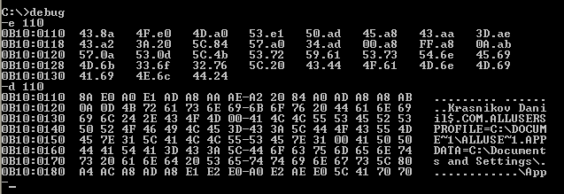
Написание программы по выводу строки.
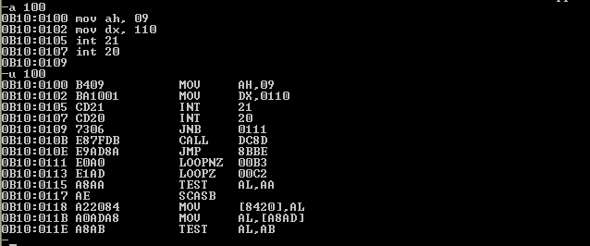
Предпросмотр и создание программы.
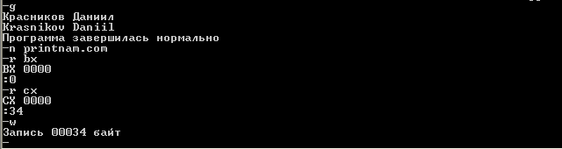
Запуск программы.
